Plan de Gestión de Proyecto

Proyecto: CouchInn
Revisión 00.02

 |  | Mayo 2016

Ficha del documento

Fecha | Revisión | Autor | Verificado
13/05/2016 | [00.02] | IG14

Documento validado por las partes en fecha:

Por el cliente | Por la empresa suministradora
Aclaración | Aclaración

Introducción

Resumen del Proyecto

Propósito, alcance y objetivos.
El sistema CouchInn tendrá como propósito conectar gente que quiere ofrecer un espacio en su hogar para alojar a visitantes con viajeros que busquen convivir con nativos del lugar compartiendo sus tradiciones y costumbres.
Esta aplicación web está destinada a administrar los hospedajes para viajeros que deseen realizar intercambios culturales y aquellas personas interesadas en ofrecer alojamiento a dichos viajeros.
El objetivo de este proyecto es mejorar el sistema actual para brindar mayor seguridad, agilidad y sencillez y una mejor experiencia para el usuario.

Supuestos y restricciones
El sistema correrá en cualquier sistema operativo. Requerirá el uso de un servidor y una base de datos. El sistema necesitará un navegador para su funcionamiento y se utilizará PHP como lenguaje de programación.
La metodología de desarrollo que utilizaremos será la metodología ágil SCRUM, que involucrará al cliente de manera directa en el desarrollo del sistema.

Entregables del proyecto
Se le entregarán a los clientes, según lo acordado previamente con los mismos, 3 demos en las fechas:
- Demo 1: Viernes 03/06/2016 -Sábado 04/06/2016
- Demo 2: Viernes 24/06/2016 -Sábado 25/06/2016
- Demo 3: Viernes 15/07/2016 -Sábado 16/07/2016

Calendario y resumen del presupuesto
Inicio del Proyecto: 14/03/1016
Duración estimada: 16 semanas.
Presupuesto total: $36800.

Documentos referenciados

Referencia | Titulo | Fecha | Autor
1 | SRS - Standard IEEE 830-1998 | 1998 | IEEE
2 | PGP - Standard IEEE 1058-1998 | 1998 | IEEE

Definiciones y acrónimos
- Demo: En informática las demos o versiones demo son prototipos, versiones incompletas o de evaluación de un determinado programa informático con el fin de mostrar la idea de funcionamiento y demostrar sus funcionalidades.

- Sprint: es una división de un conjunto de tareas componen un proyecto en un periodo de tiempo. Normalmente los sprints suelen ser de 15 a 30 días). En cada sprint se busca poder tener una parte del proyecto que sea “entregable” para poder ver la evolución del mismo hasta llegar al producto final.

- System Requeriments Specification (SRS) - Documento de especificación de requerimientos: Es la especificación de las funciones que realiza un determinado producto de software, programas en un determinado entorno.

- Project Management Plan (PMP) - Plan de Gestión de Proyectos (PGP): El desarrollo de un plan de gestión de proyectos es un proceso, que incluye las acciones necesarias para definir, integrar y coordinar todos los planes subsidiarios en un Plan de Gestión del Proyecto.

- HTTPS: HyperText Transfer Protocol Secure es una combinación del protocolo HTTP y protocolos criptográficos. Se emplea para lograr conexiones más seguras, generalmente para transacciones de pagos o intercambio de información sensible (por ejemplo, contraseñas).

- Interfaz: Conexión física y funcional entre dos sistemas o dispositivos de cualquier tipo dando una comunicación entre distintos niveles.

- Stakeholders: Son todas aquellas personas o grupo de personas que interactúan directa o indirectamente sobre un sistema.

- Servidor: Aplicación informática o programa que realiza algunas tareas en beneficio de otras aplicaciones llamadas clientes.

- Backup: es una copia de los datos originales que se realiza con el fin de disponer de un medio para recuperarlos en caso de su pérdida.

Organización del proyecto

Interfaces externas
La forma de interactuar con la organización cliente se realizara a través del Product Owner, al que se le comunicará lo hecho hasta al momento con el sistema pedido. Estas reuniones se llevaran a cabo durante el final de cada sprint, en las cuales se le presentará una versión o demo del sistema.
Alex Zapata, el analista del equipo, se encargará de la obtención de los requerimientos, del análisis de estos, y diseño del sistema.
Emmanuel Orlandoni, el desarrollador, implementará el sistema y la base de datos, a partir de los requerimientos obtenidos.
Mauro Matteo, el tester del equipo, se encargará de realizar los testeos correspondientes en el sistema, y asegurarse de que su funcionamiento sea el correcto a la hora de presentar el producto finalizado.

Estructura interna
La organización de este proyecto será de tipo Descentralizado Democrático, debido a que no tendrá un jefe permanente. Se nombran coordinadores de tareas a corto plazo (Scrum Master) y se sustituyen por otros miembros para realizar diferentes tareas. Las decisiones se toman por consenso. La comunicación entre los miembros del equipo será horizontal.

Roles y responsabilidades
- Product Owner: Representa la voz del cliente. Se asegura de que el equipo Scrum trabaje de forma adecuada desde la perspectiva del negocio. El Product Owner escribe historias de usuario, las prioriza, y las coloca en el Product Backlog.

- Scrum Master: Su trabajo primario es eliminar los obstáculos que impiden que el equipo alcance el objetivo del sprint. El Scrum Master no es el líder del equipo (porque ellos se auto-organizan), sino que actúa como una protección entre el equipo y cualquier influencia que le distraiga. El Scrum Master se asegura de que el proceso Scrum se utiliza como es debido. El Scrum Master es el que hace que las reglas se cumplan.

- Equipo de desarrollo: Tiene la responsabilidad de entregar el producto. Un pequeño equipo de 3 a 9 personas con las habilidades transversales necesarias para realizar el trabajo (análisis, diseño, desarrollo, pruebas, documentación, etc.).

- Stakeholders (Clientes, Proveedores, Vendedores, etc.): Se refiere a la gente que hace posible el proyecto y para quienes el proyecto producirá el beneficio acordado que justifica su producción. Sólo participan directamente durante las revisiones del sprint.

Planes de administración del proceso

Plan inicial

Plan del personal
El proyecto contará con un personal compuesto de un desarrollador, un analista funcional, y un tester a lo largo de las 16 semanas de desarrollo.

Plan de adquisición de recursos
Recurso | Tipo de adquisición | Tiempo de adquisición | Valor unitario | Subtotal
Computadora(3) | Compra | Permanente | $7.000 | $21.000
Servicio de Internet | Contrato | 4 meses | $600 | $2.400
Gastos en electricidad. | Contrato | 4 meses | $300 | $1.200
Oficina | Alquiler | 4 meses. | $3.000 | $12.000

Plan de entrenamiento del personal del Proyecto
Se realizará una capacitación de forma gratuita acerca del manejo del sitio y administración del mismo, brindadas por el desarrollador del equipo. La misma tendrá una duración de dos semanas.

Plan de trabajo

Principales actividades del proyecto
    - Armado de entrevistas.
    - Diseño de SRS.
    - Diseño de PGP.
    - Análisis de los requerimientos.
    - Diseño e implementación de cada Historia de Usuario.
    - Diseño del sistema.
    - Testing.
    - Cambiar contraseña.
    - Ver detalles de los usuarios.
    - Configuración de cuenta.
    - Acerca de.
    - Dar de baja mi cuenta de usuario.
    - Listar usuarios registrados en un rango de fechas.
    - Borrar publicaciones de mi lista de favoritos.
    - Agregar publicaciones a mi lista de favoritos.
    - Ver mis calificaciones recibidas.
    - Ver mis calificaciones dadas.
    - Ordenar las publicaciones por fecha.
    - Listar los hospedajes visitados.
    - Listar las solicitudes recibidas para un hospedaje.
    - Listar las ganancias obtenidas en un rango de fechas.
    - Comentar publicaciones.
    - Responder a un comentario.
    - Calificar a un inquilino.
    - Calificar a un dueño.
    - Rechazar la solicitud de un usuario.
    - Aceptar la solicitud de un usuario.
    - Solicitar un hospedaje.
    - Crear una publicación.
    - Modificar mis publicaciones.
    - Borrar mis publicaciones.
    - Filtrar las publicaciones para una fecha determinada.
    - Filtrar las publicaciones por capacidad.
    - Filtrar las publicaciones según la ciudad.
    - Buscar un alojamiento por título.
    - Buscar alojamiento por descripción.
    - Modificar mi perfil.
    - Recuperar contraseña.
    - Cerrar sesión.
    - Iniciar sesión.
    - Obtener una cuenta Premium.
    - Registrarse en el sitio.
    - Ver detalles de una publicación.
    - Listar hospedajes.
    - Filtrar publicaciones según tipo de hospedaje.
    - Borrar un tipo de hospedaje.
    - Modificar un tipo de hospedaje.
    - Agregar un tipo de hospedaje.

Asignación de esfuerzo

Actividad | Cantidad | Esfuerzo (hs)  Unitario | Esfuerzo (hs)  Subtotal
Armado de entrevistas | Tres | 6 hs | 18 hs
Diseño SRS | Tres | 8 hs | 24 hs
Diseño PGP | Tres | 6 hs | 18 hs
Análisis de Requerimientos | Tres | 3 hs | 9 hs
Historias de Usuario | Tres | 5 hs | 15 hs
Diseño del Sistema | Tres | 8 hs | 24 hs
Testing | Tres | 10 hs | 30 hs
Cambiar contraseña | Uno | 2hs | 2hs
Ver detalles de los usuarios | Dos | 2hs | 4hs
Configuración de la cuenta | Uno | 2hs | 2hs
Acerca de | Uno | 2hs | 2hs
Dar de baja mi cuenta de usuario | Tres | 2hs | 6hs
Listar usuarios registrados en rango de fechas | Uno | 2hs | 2hs
Borrar publicaciones de mi lista de favoritos | Uno | 2hs | 2hs
Agregar publicaciones a mi lista de favoritos | Uno | 2hs | 2hs
Ver mis calificaciones recibidas | Dos | 3hs | 6hs
Ver mis calificaciones dadas | Dos | 3hs | 6hs
Ordenar publicaciones por fecha | Uno | 2hs | 2hs
Listar hospedajes visitados | Dos | 3hs | 6hs
Listar las solicitudes recibidas para un hospedaje | Dos | 3hs | 6hs
Listar las ganancias obtenidas en un rango de fechas | Dos | 3hs | 6hs
Comentar publicaciones | Tres | 2hs | 6hs
Responder a un comentario | Tres | 3hs | 9hs
Calificar a un inquilino | Dos | 2hs | 4hs
Calificar a un dueño | Dos | 2hs | 4hs
Rechazar la solicitud de un usuario | Tres | 3hs | 9hs
Aceptar la solicitud de un usuario | Tres | 3hs | 9hs
Solicitar un hospedaje | Tres | 3hs | 9hs
Crear un publicación | Uno | 2hs | 2hs
Modificar mis publicaciones | Uno | 2hs | 2hs
Borrar mis publicaciones | Tres | 2hs | 6hs
Filtrar las publicaciones para una fecha determinada | Tres | 2hs | 6hs
Filtrar las publicaciones por capacidad | Tres | 2hs | 6hs
Filtrar la publicaciones según la ciudad | Tres | 2hs | 6hs
Buscar un alojamiento por titulo | Uno | 2hs | 2hs
Buscar alojamientos por descripción | Dos | 2hs | 4hs
Modificar mi perfil | Uno | 2hs | 2hs
Recuperar contraseña | Uno | 2hs | 2hs
Cerrar sesión | Dos | 2hs | 4hs
Iniciar sesión | Dos | 2hs | 4hs
Obtener una cuenta premium | Tres | 2hs | 6hs
Registrarse en el sitio | Tres | 2hs | 6hs
Ver detalles de una publicación | Dos | 2hs | 4hs
Listar hospedajes | Uno | 2hs | 2hs
Filtrar publicaciones según tipo de hospedaje | Uno | 2hs | 2hs
Borrar un tipo de hospedaje | Tres | 2hs | 6hs
Modificar un tipo de hospedaje | Tres | 2hs | 6hs
Agregar un tipo de hospedaje | Uno | 2hs | 2hs

Asignación de presupuesto
Horas: Esfuerzo Subtotal: 138 horas.
Precio por hora: $100.
Total por hora: $13.800.

Adquisición de recursos: Computadoras x3: $21.000
Servicio de internet: $2.400
Consumo energético: $1.200
Alquiler de la oficina: $12.000

Total: $50.400

Plan de control

Plan de control de requerimientos
No aplica.

Plan de control de calendario
No aplica.

Plan de control de presupuesto
No aplica.

Plan de control de calidad
No aplica.

Plan de informe
No aplica.

Plan de recolección de métricas
No aplica.

Plan de administración de riesgos
Quedará pendiente para una entrega posterior.

Plan de liberación de proyecto
No aplica.

Planes de procesos técnicos

Modelo de proceso
Metodología SCRUM:
Scrum es un modelo para la gestión y desarrollo de sistemas informáticos, basado comúnmente en entornos de desarrollo ágil de software.
Es un modelo de referencia que define un conjunto de prácticas y roles, y que puede tomarse como punto de partida para definir el proceso de desarrollo que se ejecutará durante un proyecto.
Scrum permite la creación de equipos auto organizados impulsando la co-localización de todos los miembros del equipo y la comunicación verbal entre todos los miembros y disciplinas involucrados en el proyecto.
Un principio clave de Scrum es el reconocimiento de que durante un proyecto los clientes pueden cambiar de idea sobre lo que quieren y necesitan (a menudo llamado requirements churn), y que los desafíos impredecibles no pueden ser fácilmente enfrentados de una forma predictiva y planificada.
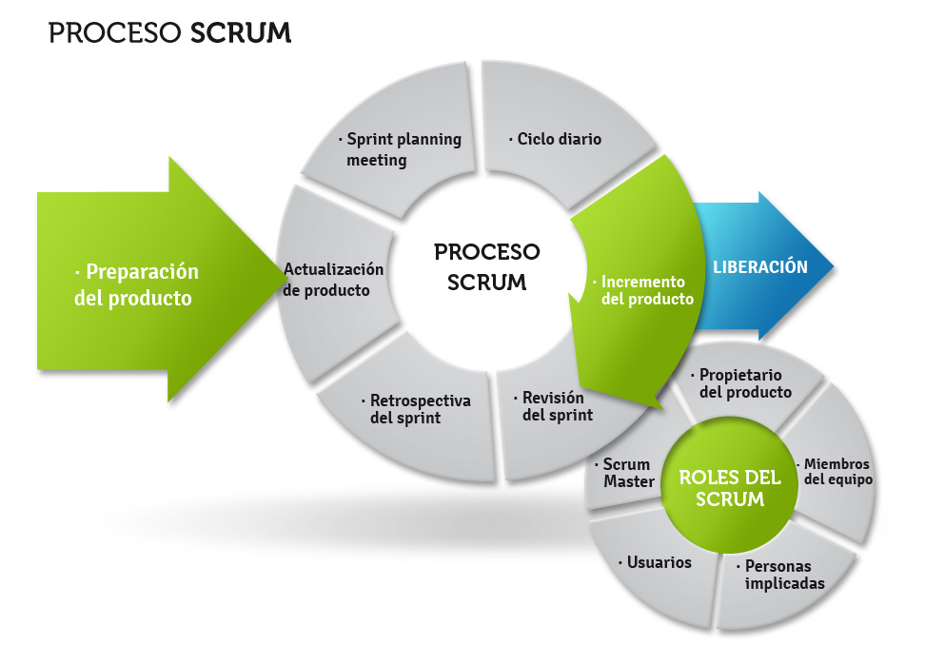

Métodos, herramientas y técnicas
Metodología de desarrollo: Scrum.
Lenguaje de programación: PHP.
Herramientas de desarrollo: Sublime Text, Geany.

Plan de infraestructura
La infraestructura utilizada para el desarrollo del sistema se conforma por una oficina con computadoras conectadas en red a internet, escritorios y asientos ergonométricos, cocina y baño. (Completar)

Plan de aceptación del producto
No aplica.

Plan de procesos de apoyo

Plan de administración de configuración
No aplica.

Plan de pruebas
No aplica.

Plan de documentación
Documentos entregados y propios al desarrollo del proyecto:
- Entrevista.
- SRS.
- Pila de Producto.
- Diagrama Entidad-Relación.
- PGP.
- Riesgos.
- Interfaz.

Plan de aseguramiento de calidad
No aplica.

Plan de revisiones y auditorías
No aplica.

Plan de resolución de problemas
No aplica.

Plan de administración de terceros
No aplica.

Plan de mejoras en el proceso
No aplica.

Planes adicionales
- Seguridad:

El acceso al sitio será controlado con nombres de usuario y su correspondiente contraseña para cada cuenta, incluso para los administradores, lo que limitará las acciones realizables según el tipo de cuenta.
Además, mediante el uso del protocolo HTTPS, los datos viajarán de forma encriptada, por lo cual los datos serán más seguros y si alguien intentase atacar o sabotear el sistema, por más que interceptase parte de la transferencia de datos, ésta le será imposible de descifrar.

- Backup:

Para evitar pérdidas de información, se realizará periódicamente un backup de los datos contenidos en el servidor correspondientes a usuarios y publicaciones.

- Mantenibilidad:

Durante un año se realizarán mantenimientos una vez por mes a la base de datos y se harán controles a la aplicación para solucionar cualquier falla, luego de cumplido ese plazo puede contratar nuestro servicio de mantenimiento nuevamente.

- Capacitación para el manejo del sistema:

Se brindará una capacitación a aquellas personas que ocuparán el rol de administrador del sistema. La duración de esta será de una semana.

